**CÙNG CÁC BÉ LỚP MẪU GIÁO NHỠ B3 TÌM HIỂU VỀ MỘT SỐ LOẠI QUẢ**

Dinh dưỡng đúng và đủ không những giúp trẻ bảo vệ sức khỏe mà còn giúp trẻ phát triển não bộ, tăng trưởng và phát triển cơ/ xương, cân bằng chuyển hóa các chất.

Ngoài việc cung cấp chất dinh dưỡng từ thức ăn, còn nguồn dinh dưỡng từ các loại quả. Để trẻ có thêm kiến thức về các loại quả, cô và trò lớp B3 đã tìm hiểu qua tiết học khám phá một số loại quả. Dưới đây là một số hình ảnh

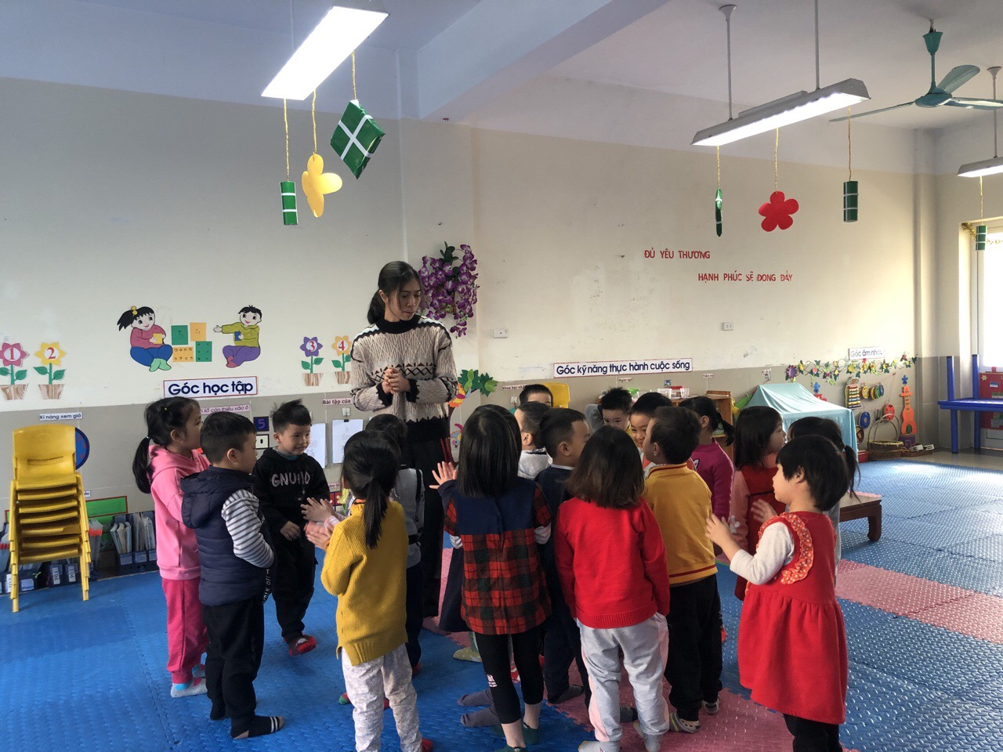

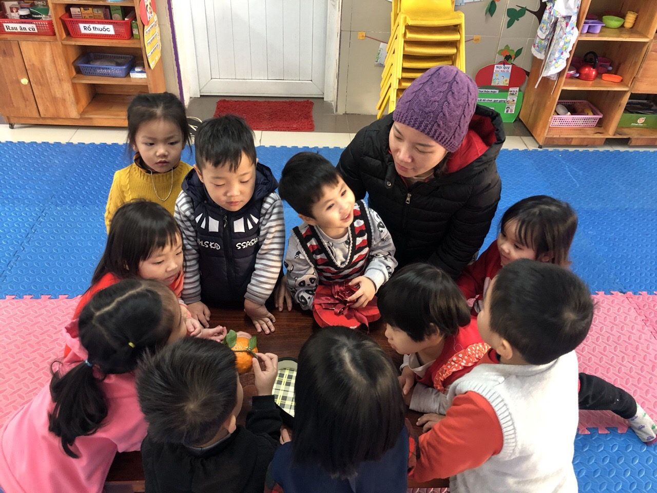

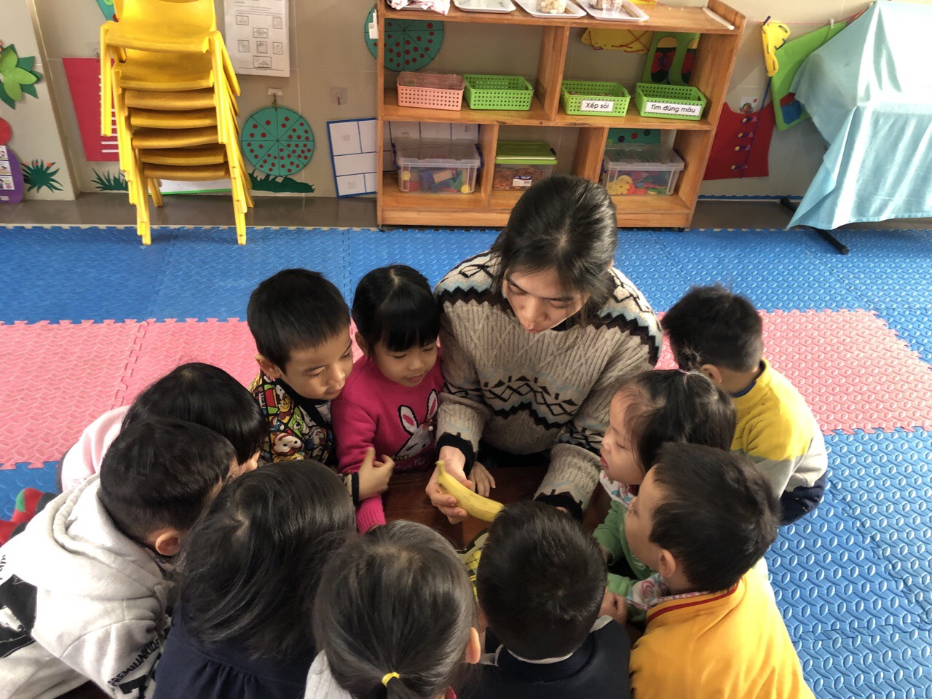

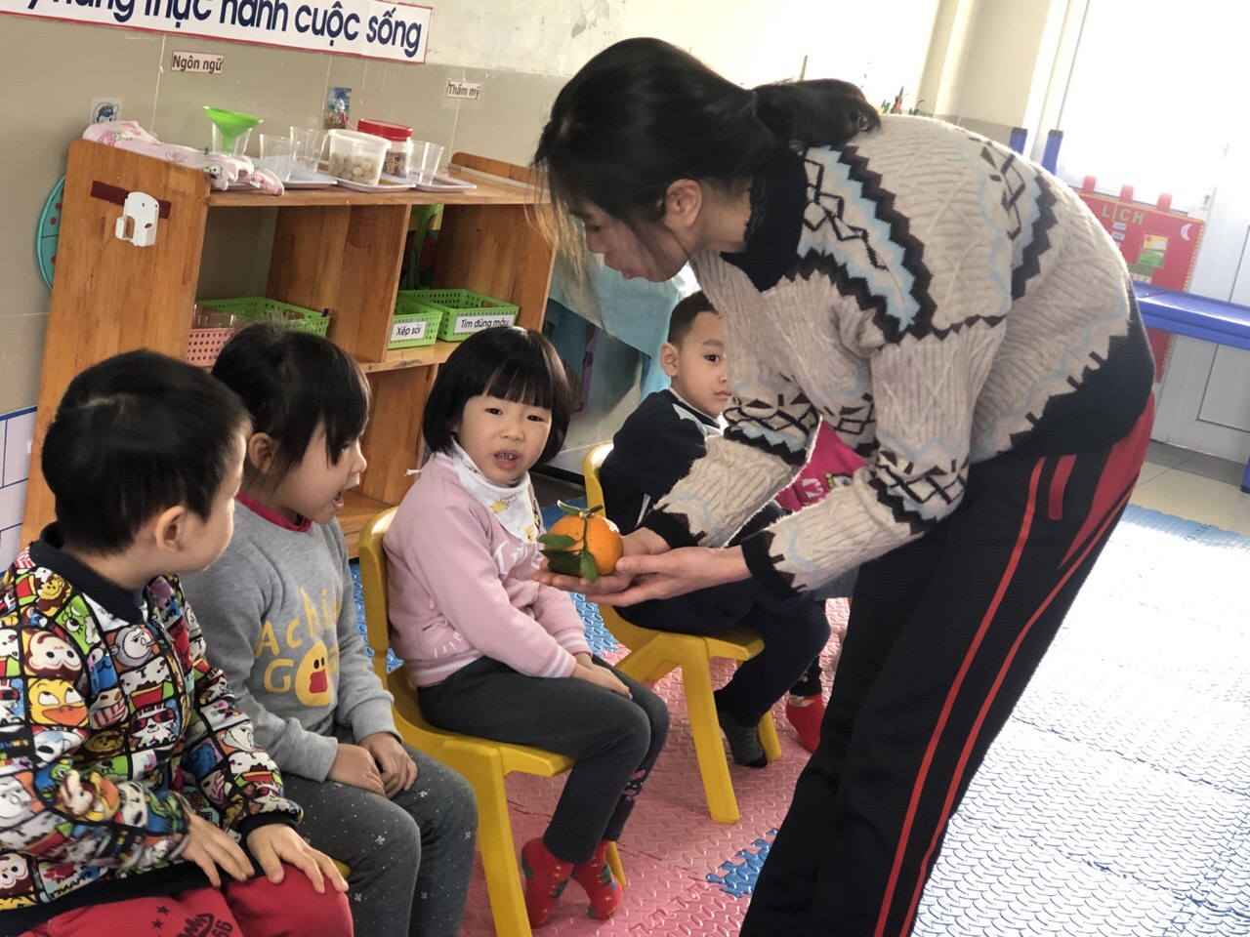

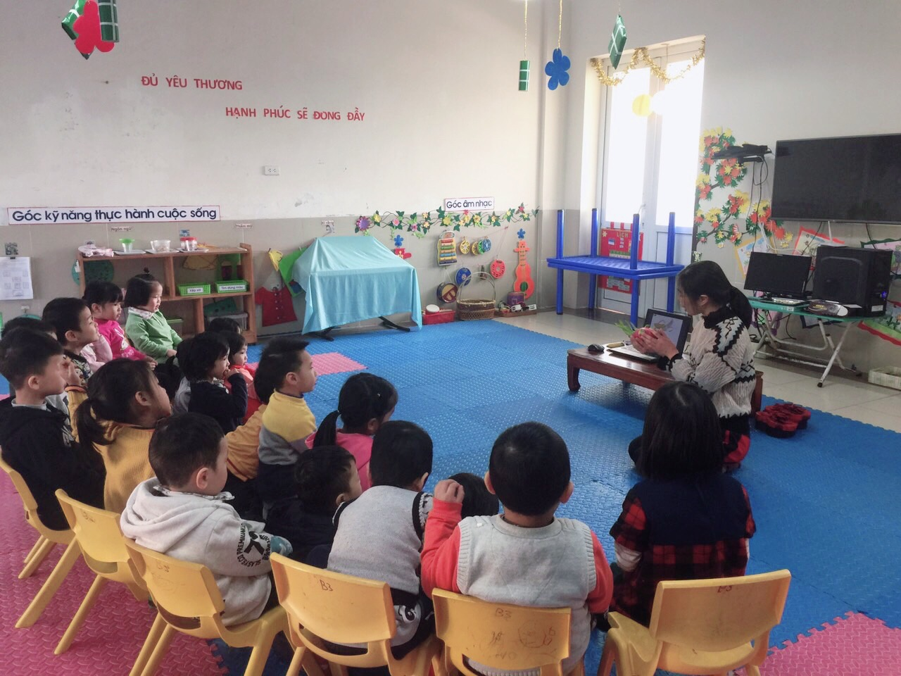

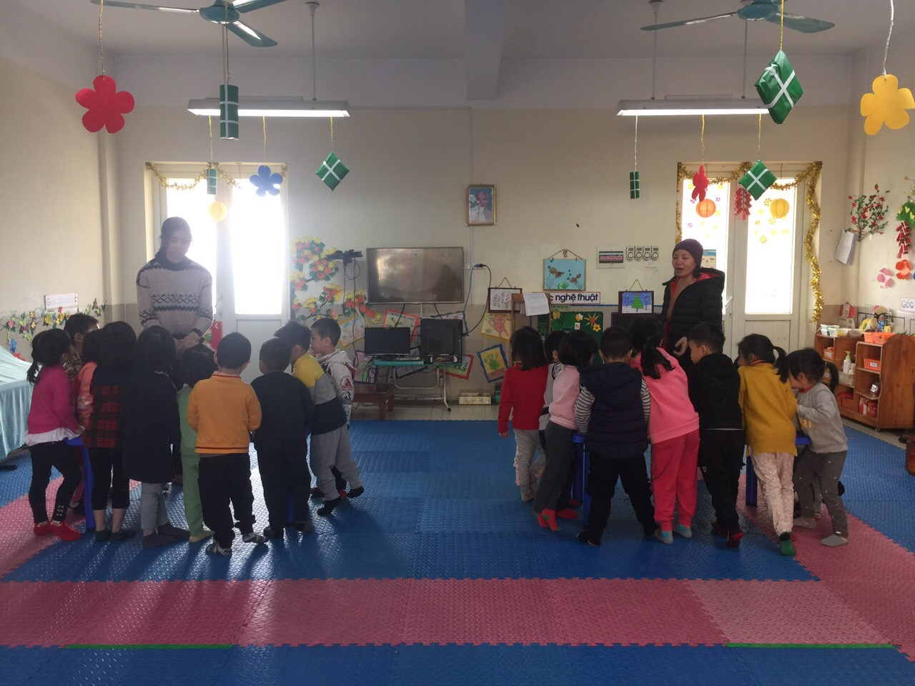

Trẻ được chơi trò chơi giúp trẻ ghi nhớ hơn

